**附：安全知识竞赛操作指南**

安全知识竞赛操作指南

目录

1. 在线学习环节
2. 安全知识竞答环节

一、在线学习环节

参加竞赛的教师和同学们请尽量提前在中国石油大学主页的**机构设置**中找到**国有资产与实验室管理处，**点击打开页面，选择页面中的**安全准入考试考试系统**点击进入登录页面，如图1所圈位置：

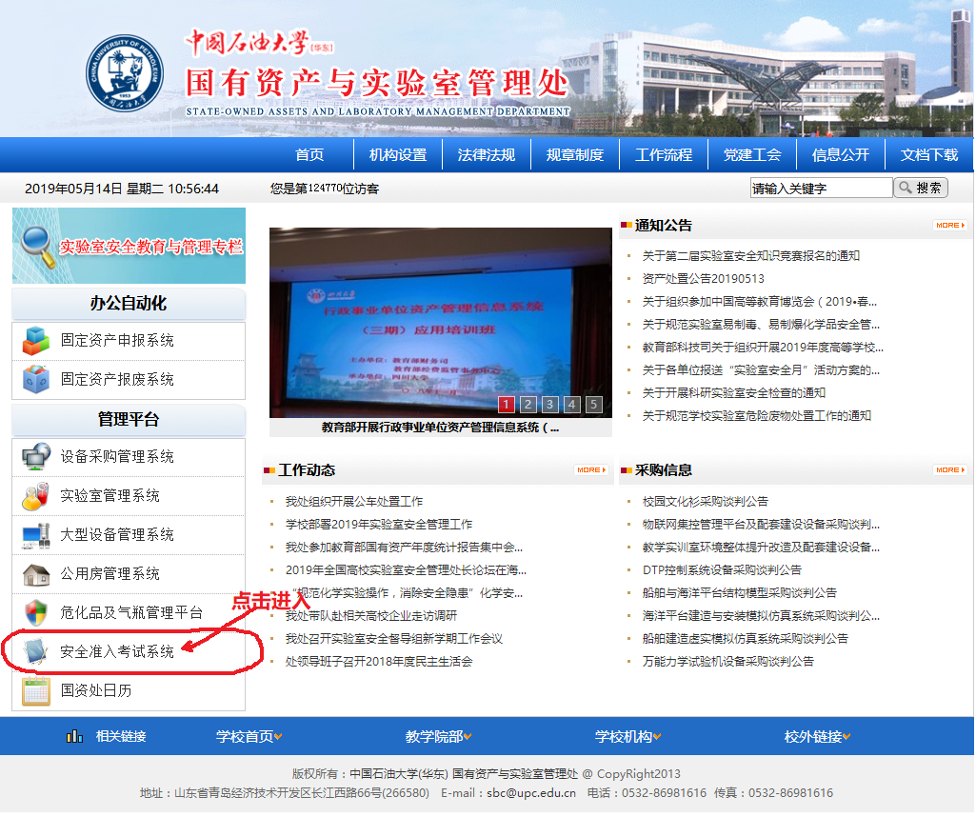

图1

使用数字石大账号登录系统平台，如图2：

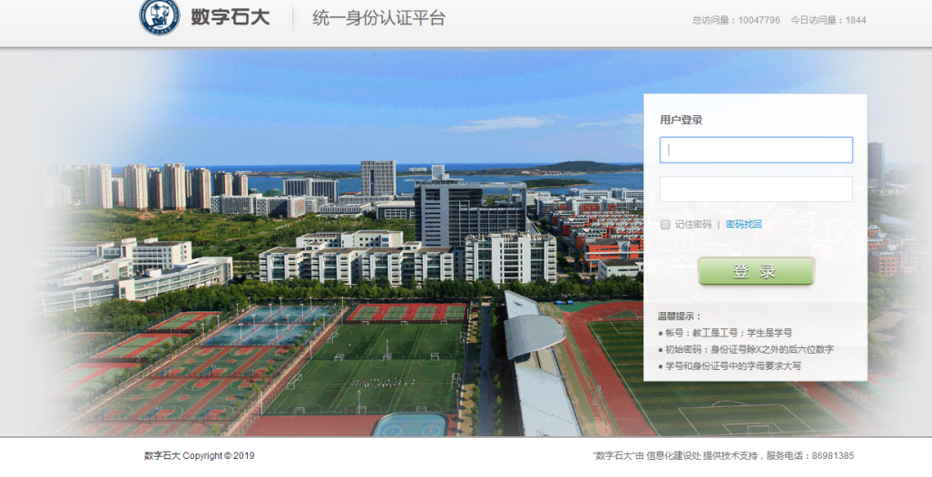

图2

登录后直接转入安全准入考试平台，选择在线学习的基础类，如图3所示：

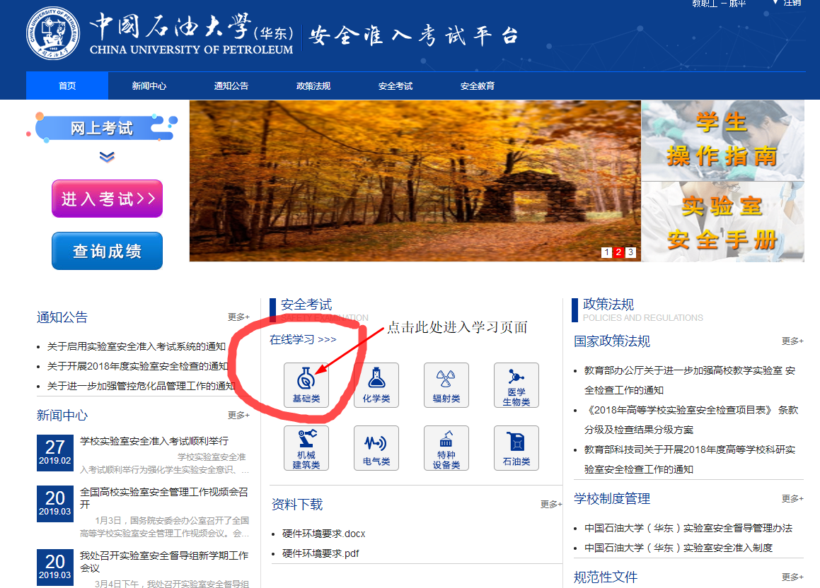

图3

点击进入后选择所属学院如图4所示：

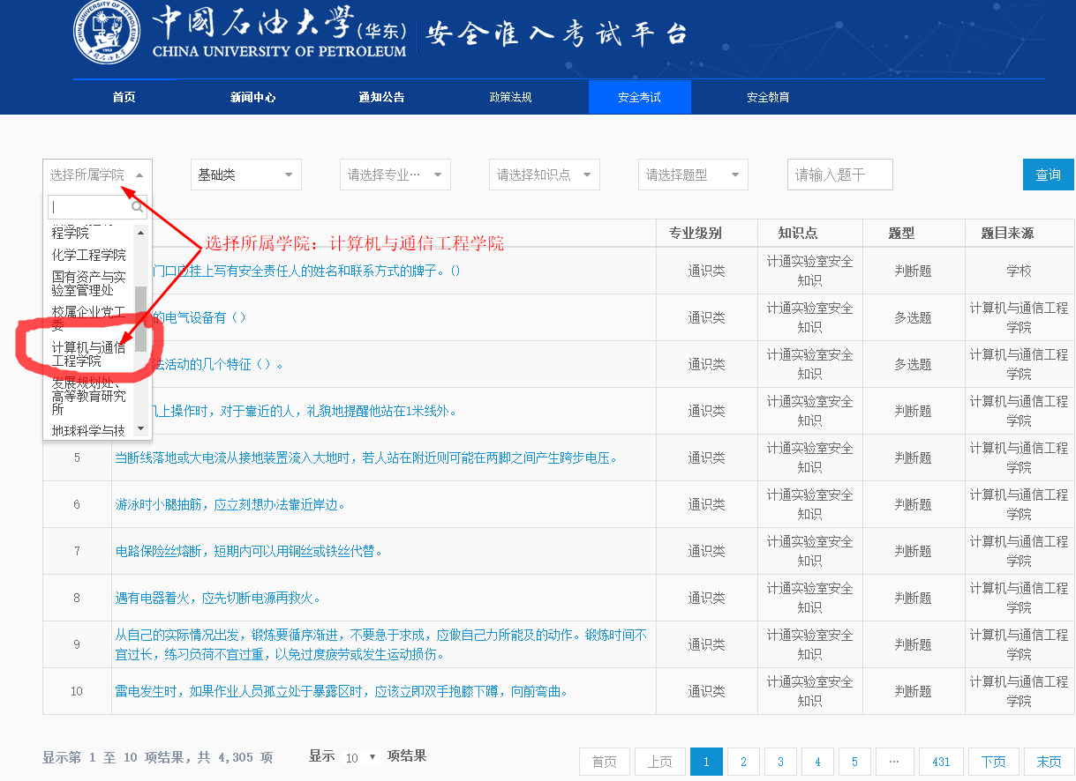

图4

继续选择知识点，如图5所示，可学习题目数量为252项：

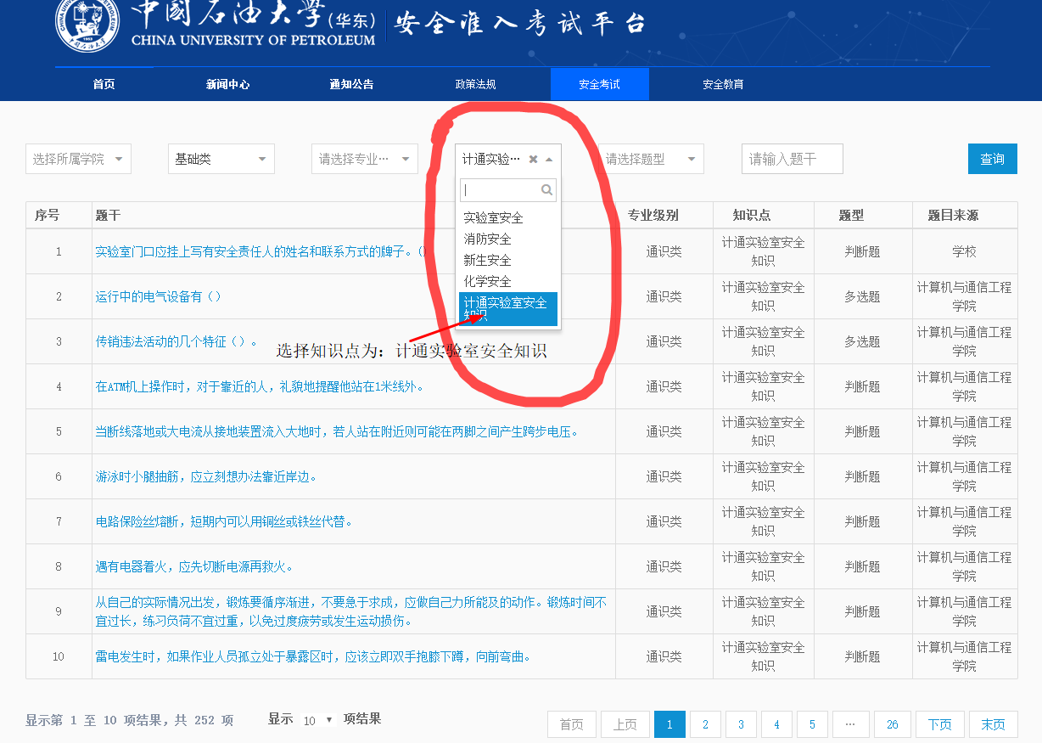

图5

二、安全知识竞答环节

请参赛的教师与同学们于2019年5月24日（周五）8:00-17:00时段之间自行安排时间登录安全准入考试平台参加考试，作答只有一次机会，敬请做好准备。具体操作如下，如图6所示，点击进入考试选择页面：

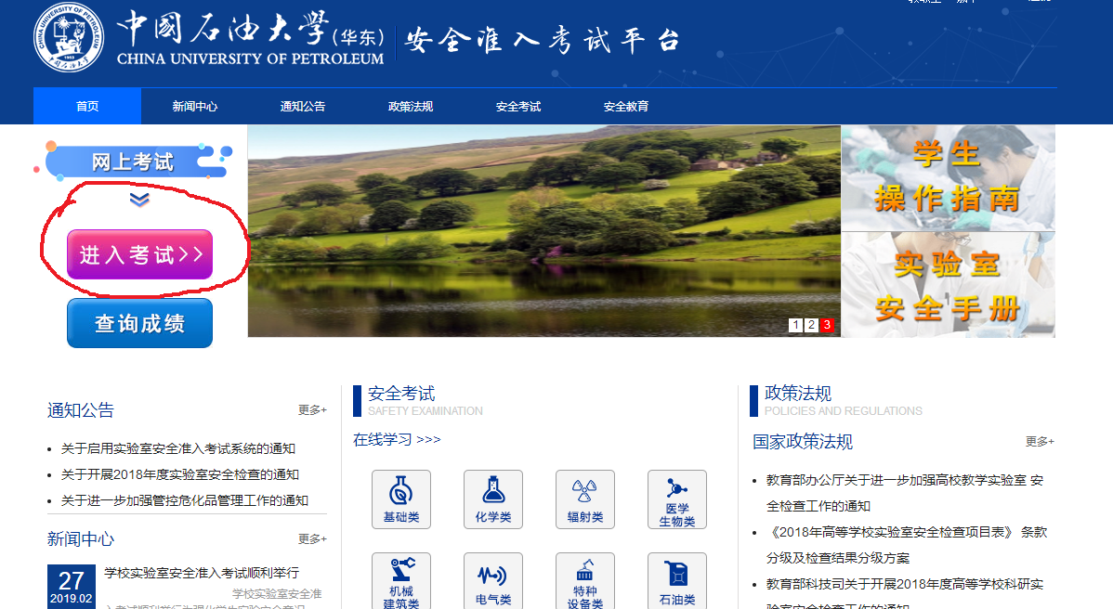

图6

进入考试列表页面，选择正在进行中的考试，对应考试名称为**计算机与通信工程学院实验室安全知识竞答**，点击开始考试进入答题环节，如图7所示：

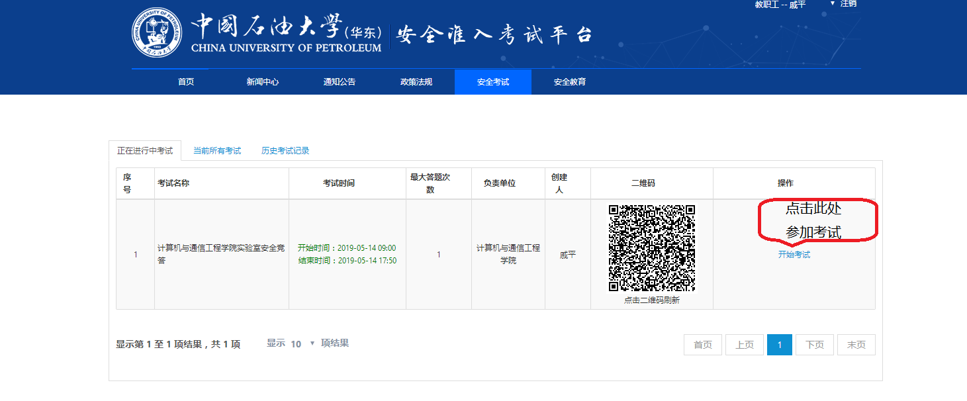

图7

进入后答题页面如图8及图9所示。题型为单选题25道每题2分，多选题10道每题3分，判断题10道每题2分，总计100分。

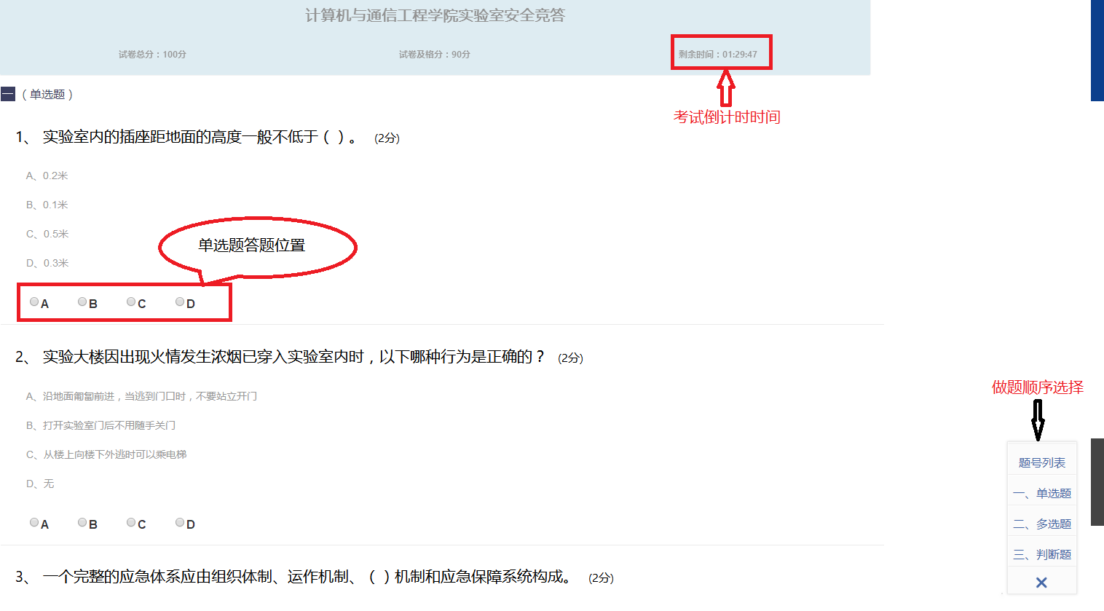

图8

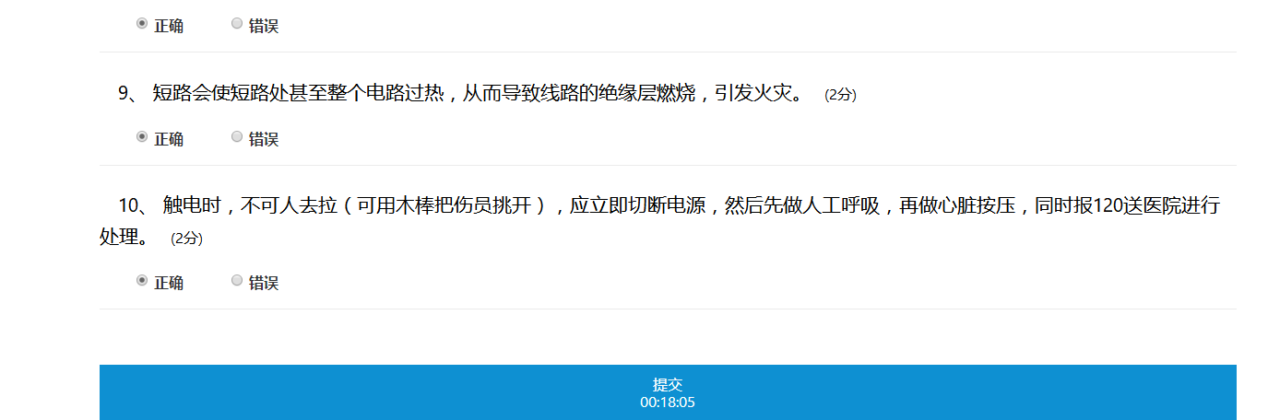

图9

点击提交，如果有未完成题目，则无法提交，需要将弹窗关闭返回将所有题目完成后才能够正常提交如图10，图11所示。

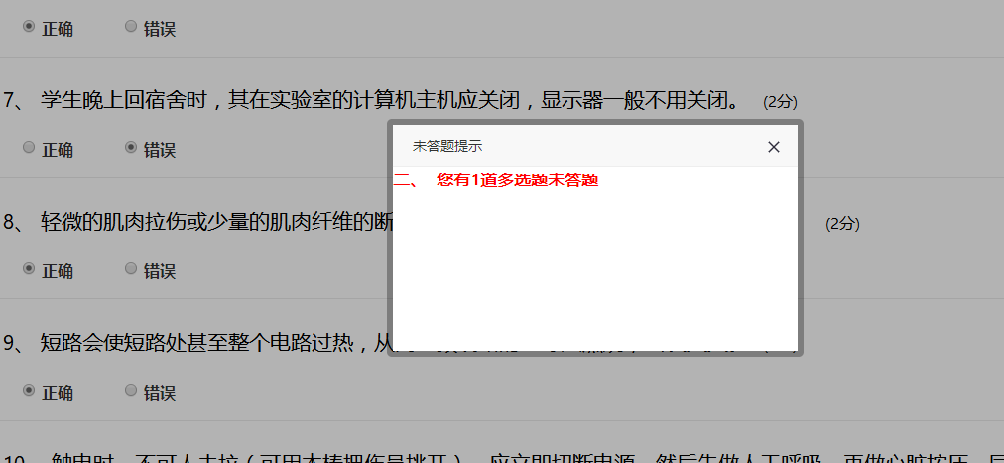

图10

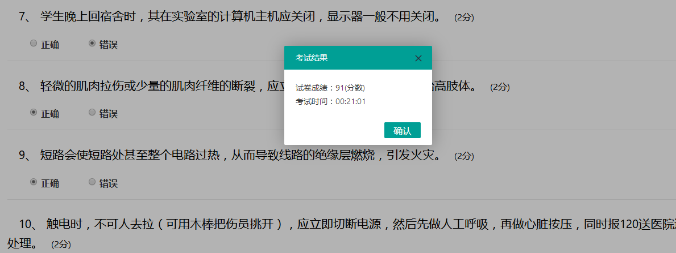

图11

点击确认完成此次竞答。返回考试列表页面后可以查看考试结果，如图12、图13、图14所示依次点击：

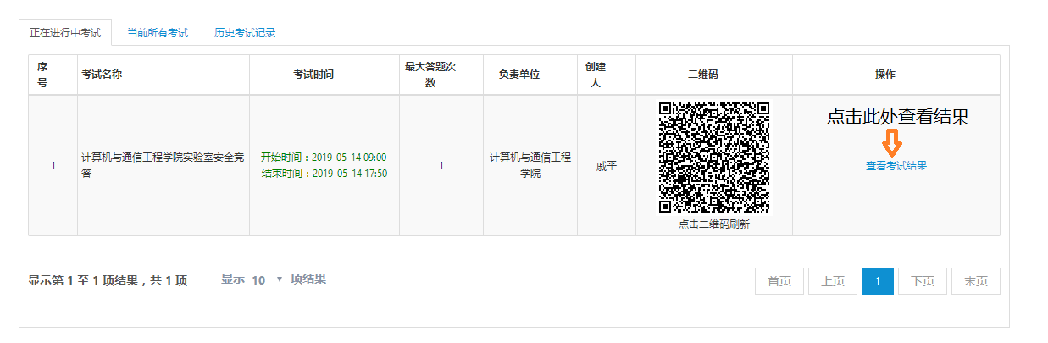

图12

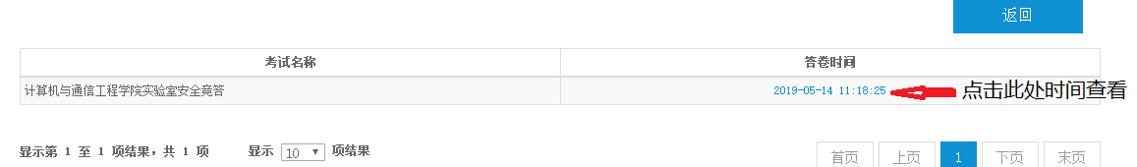

图13

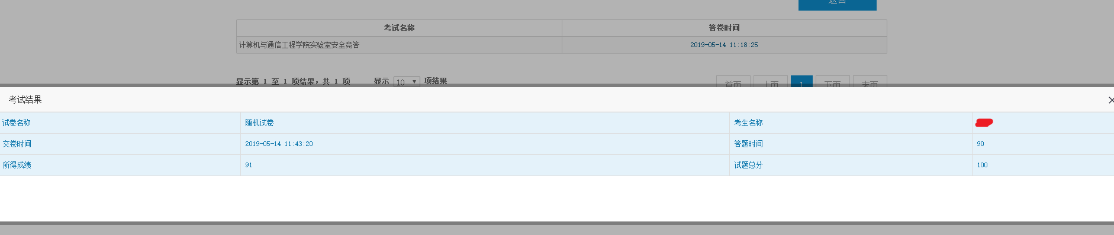

图14

此次安全知识竞答完成。

计算机与通信工程学院信息技术实验教学中心

2019年5月16日